## redis安装操作手册

登录 <https://redis.io/download> 官网

### 1、下载

wget <http://download.redis.io/releases/redis-5.0.4.tar.gz>

### 2、解压

tar xzf redis-5.0.4.tar.gz

### 3、安装

cd redis-5.0.4

make

### 4、启动

./redis-server ../redis.conf

### 5、启动成功

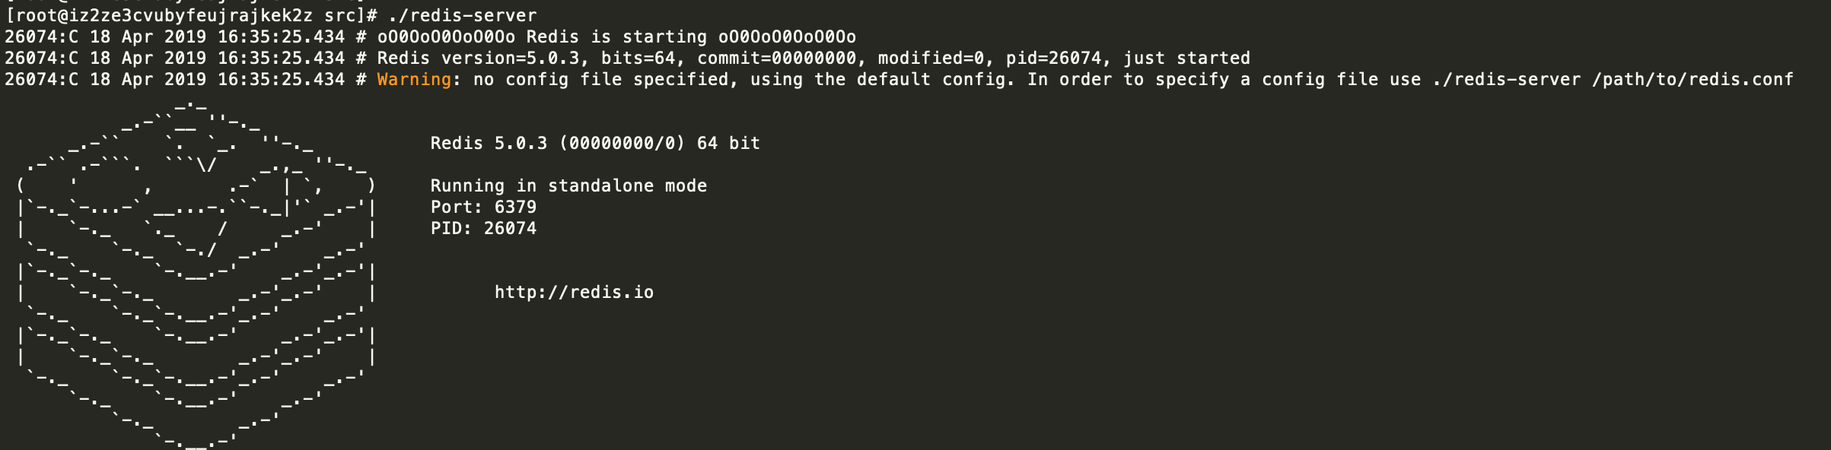

### 修改远程访问

注释掉如下代码

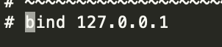

### 设置访问密码



### 设置后台运行

daemonize no 改为yes

